项目名称  Project Name |  | 密级  Confidentiality Level
Shadowverse |  | 仅供收件方查阅
项目编号  Project ID | 版本  Version | 文档编号  Document Code
XXX | V0.0.1 | XXX

Shadowverse Software System Low Level Design Specification
《影之诗》 软件系统详细设计说明书

段宏键 甘睿彤 吴诗雨
日期：2017年12月

Revision Record
修订记录
Date  日期 | Revision Version  修订版本 | CR ID /Defect ID  CR/ Defect号 | Sec No.  修改章节 | Change Description  修改描述 | Author  作者

Introduction 简介

Purpose 目的
本文档是规定《影之诗》软件项目的概要设计说明书，描述了系统的总体设计、总体结构模块和接口。目的是为该系统的设计、开发和测试提供指导。

Scope 范围
读者：设计人员、开发人员

1.2.1 Name 软件名称

影之诗卡牌对战系统。

1.2.2 Functions 软件功能

请参考软件需求规格说明书：ShadowverseProject需求文档V0.1.doc。

1.2.2 Functions 软件功能

系统总体设计

Software System Context Definition 软件系统上下文定义

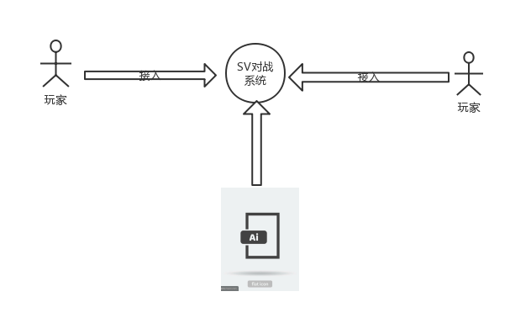

System Architecture系统结构

Description of the Architecture系统结构描述
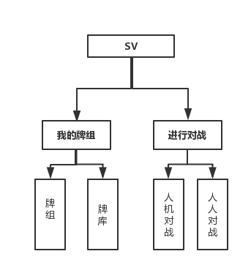

Representation of the Business Flow业务流程说明

系统流程：
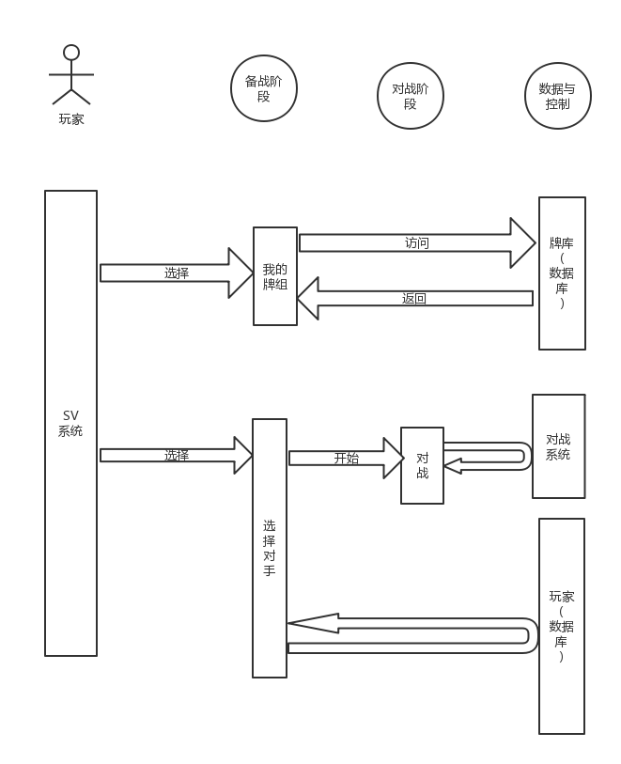

玩法流程：
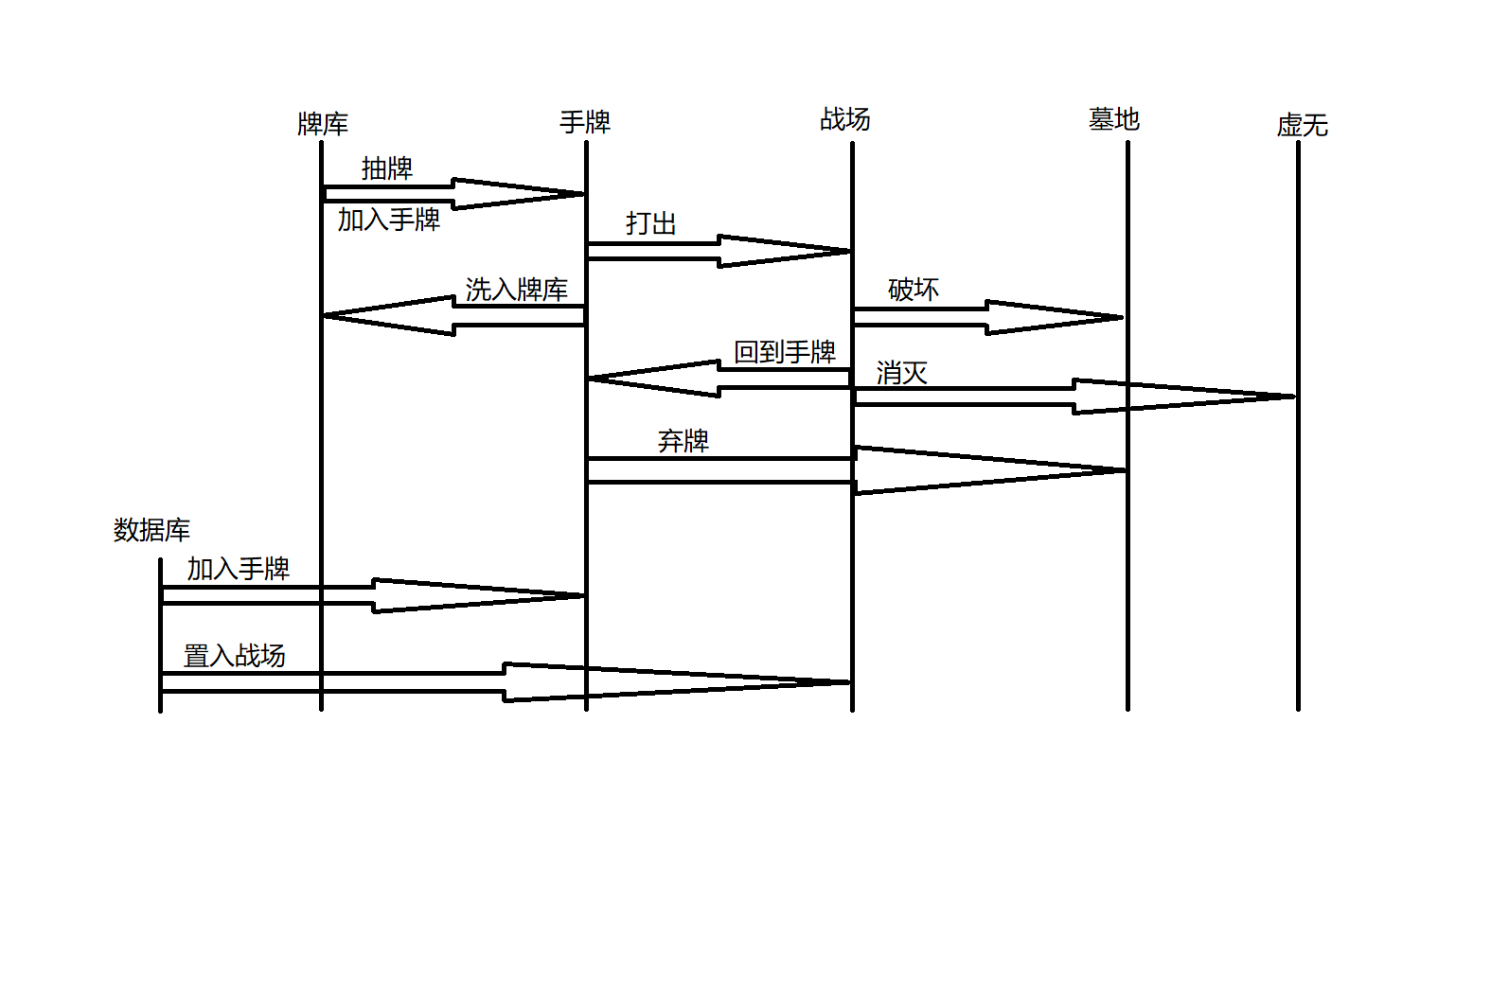

Decomposition Description分解描述

我的牌组
1. Overview简介
牌组是每次对战前需要选择的“场上道具”，在场上主要是从卡组中随机得到相应的卡牌来参与攻防的；卡组来自于牌库。玩家可以自定义卡组中的卡牌。
2. Functions功能列表
牌组：
选择牌组作为本次对战时的卡牌来源。
牌库：
所有卡牌的可重集合（包）。

进行对战
1. Overview简介
提供对战的一系列操作及平台。可选择对手为人或AI。
2. Functions功能列表
人机对战：
向当前玩家匹配一个AI来进行对战。

人人对战：
为当前王家匹配一个也正在寻找人类对手的玩家。

模块详细设计
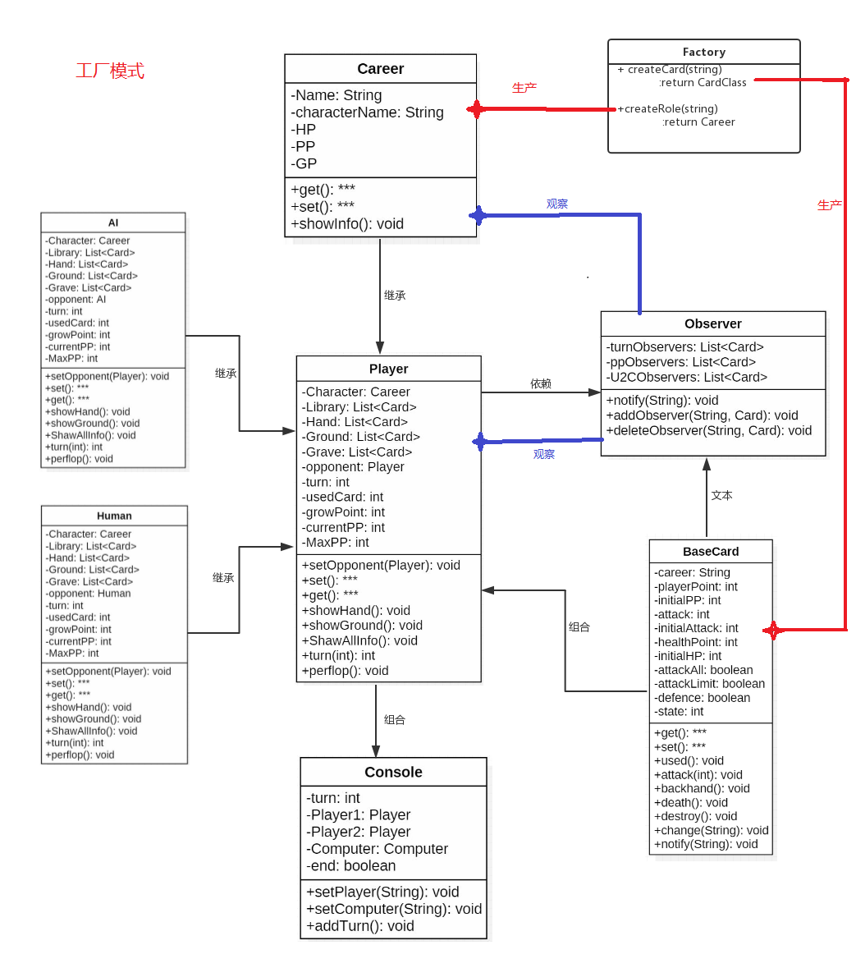

Design Description 模块设计描述

我的牌组

Design Description模块设计描述

CardList
（1）CI Identification标识
我的牌组MyCard类_CardList
（2）Overview简介
保存用户使用的牌组，同时允许用户对牌组进行修改以便下一次使用。
（3）Definition类定义（Optional）
由若干Card组成

CardLibrary
（1）CI Identification标识
我的牌组MyCard类_CardLibrary
（2）Overview简介
保存所有卡牌的信息，以便用户查看和替换牌组。
（3）Definition类定义（Optional）
由若干Card组成

Module Name 对战

Design Description模块设计描述

Player
（1）CI Identification标识
对战Battle类_Player
（2）Overview简介
是对战的一方，可以是电脑或玩家，拥有卡牌
（3）Definition类定义（Optional）
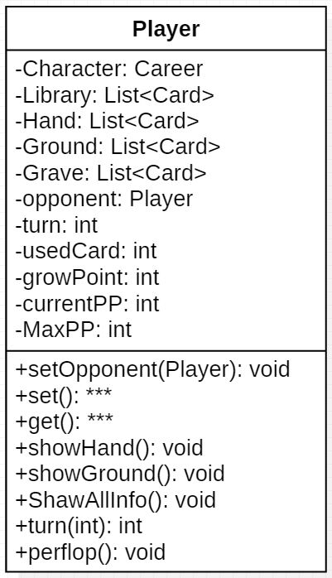

Card
（1）CI Identification标识
对战Battle类_Card
（2）Overview简介
对战的基本单位：卡牌，可以打出，随从卡牌可以攻击。
（3）Definition类定义（Optional）
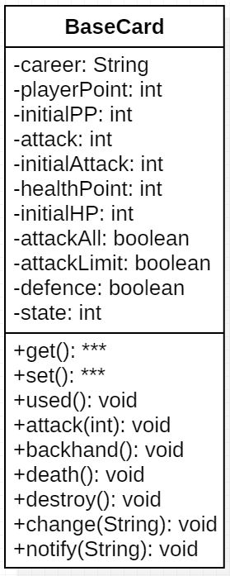

Observer
（1）CI Identification标识
对战Battle类_Observer
（2）Overview简介
获取场上各种信息，并传递给需要该信息的卡牌
（3）Definition类定义（Optional）
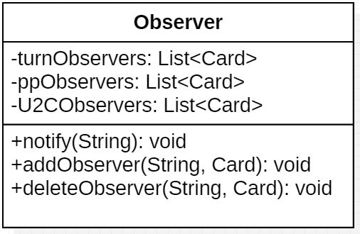

Career
（1）CI Identification标识
对战Battle类_Career
（2）Overview简介
主战者，拥有和随从卡一样的属性，但死亡会代表玩家失败。
（3）Definition类定义（Optional）

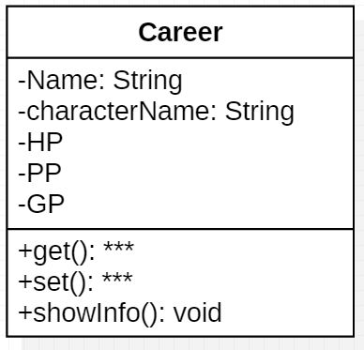

类详细设计

Class1 Player

Overview简介
对战Player类

Class Diagram类图

Status Design状态设计
无

Attributes属性
见类图

Methods方法

Method1# setOpponent
（1）Method Descriptions方法描述
Prototype 函数原型 | Public void setOpponent(Player)
Description 功能描述 | 设置对手
Calls 调用函数 | 无
Called By 被调用函数 | 无
Input 输入参数 | Player
Output 输出参数 | 无
Return 返回值 | Boolean
Exception 抛出异常 | 无

（2）Implementation Descriptions 实现描述
游戏开始时建立对手。本局游戏中不会改变。

Method2# showHand
（1）Method Descriptions方法描述
Prototype 函数原型 | Public void showHand()
Description 功能描述 | 展示手牌
Calls 调用函数 | 无
Called By 被调用函数 | 无
Input 输入参数 | 无
Output 输出参数 | 无
Return 返回值 | 无
Exception 抛出异常 | 无

（2）Implementation Descriptions 实现描述
当玩家的手牌信息改变时，需要向玩家显示。

Method3# showAllInfo
（1）Method Descriptions方法描述
Prototype 函数原型 | Public void showAllInfo()
Description 功能描述 | 显示所有战场信息
Calls 调用函数 | 无
Called By 被调用函数 | 无
Input 输入参数 | 无
Output 输出参数 | 无
Return 返回值 | Boolean
Exception 抛出异常 | 无

（2）Implementation Descriptions 实现描述
显示所有战场信息

Method4# turn
（1）Method Descriptions方法描述
Prototype 函数原型 | Public int turn(int)
Description 功能描述 | 通知玩家回合开始，返回玩家信息
Calls 调用函数 | 无
Called By 被调用函数 | 无
Input 输入参数 | Int
Output 输出参数 | 无
Return 返回值 | Int
Exception 抛出异常 | 无

（2）Implementation Descriptions 实现描述
通知玩家回合开始

Method5# perflop
（1）Method Descriptions方法描述
Prototype 函数原型 | Public int Perflop(int)
Description 功能描述 | 发牌，按传入的参数给玩家发牌
Calls 调用函数 | 无
Called By 被调用函数 | 无
Input 输入参数 | Int
Output 输出参数 | 无
Return 返回值 | Int
Exception 抛出异常 | 无

（2）Implementation Descriptions 实现描述
给玩家发牌，按传入参数发牌

Class2 Card

Overview简介
对战Card类

Class Diagram类图

Status Design状态设计
无

Attributes属性
见类图

Methods方法
5.2.5.1 Method1# used
（1）Method Descriptions方法描述
Prototype 函数原型 | Public void used()
Description 功能描述 | 使用这张牌，将其置入战场或墓地
Calls 调用函数 | 无
Called By 被调用函数 | 玩家used()函数
Input 输入参数 | 无
Output 输出参数 | 无
Return 返回值 | 无
Exception 抛出异常 | 无

（2）Implementation Descriptions 实现描述
使用这张牌

5.2.5.2 Method2# attack
（1）Method Descriptions方法描述
Prototype 函数原型 | Public void attack(int)
Description 功能描述 | 攻击对面主战者或随从
Calls 调用函数 | 无
Called By 被调用函数 | 玩家attack()
Input 输入参数 | Int
Output 输出参数 | 无
Return 返回值 | 无
Exception 抛出异常 | 无

（2）Implementation Descriptions 实现描述
攻击对手，给双方随从造成伤害

5.2.5.3 Method3# backhand
（1）Method Descriptions方法描述
Prototype 函数原型 | Public void backhand()
Description 功能描述 | 使卡牌返回手牌
Calls 调用函数 | 无
Called By 被调用函数 | 无
Input 输入参数 | 无
Output 输出参数 | 无
Return 返回值 | 无
Exception 抛出异常 | 无

（2）Implementation Descriptions 实现描述
使卡牌返回手牌

3.2.5.4 Method4# death
（1）Method Descriptions方法描述
Prototype 函数原型 | Public void death()
Description 功能描述 | 场上的随从死亡
Calls 调用函数 | 无
Called By 被调用函数 | 无
Input 输入参数 | 无
Output 输出参数 | 无
Return 返回值 | 无
Exception 抛出异常 | 无

（2）Implementation Descriptions 实现描述
随从死亡，同时释放亡语。

5.2.5.5 Method5# change(String)
（1）Method Descriptions方法描述
Prototype 函数原型 | Public void change(String)
Description 功能描述 | 将随从变形为别的东西
Calls 调用函数 | 无
Called By 被调用函数 | 无
Input 输入参数 | 无
Output 输出参数 | 无
Return 返回值 | 无
Exception 抛出异常 | 无

（2）Implementation Descriptions 实现描述
将随从变形为别的东西

5.2.5.6 Method6# notify(String)
（1）Method Descriptions方法描述
Prototype 函数原型 | Public void notify(String)
Description 功能描述 | 通知卡牌其需要的信息
Calls 调用函数 | 无
Called By 被调用函数 | 无
Input 输入参数 | String
Output 输出参数 | 无
Return 返回值 | 无
Exception 抛出异常 | 无

（2）Implementation Descriptions 实现描述
通知卡牌其需要的信息

Class3 Observer

Overview简介
对战Observer类

Class Diagram类图

Status Design状态设计
无

Attributes属性
见类图

Methods方法

5.3.5.1 Method1# notify(String)
（1）Method Descriptions方法描述
Prototype 函数原型 | Public void notify(String)
Description 功能描述 | 通知卡牌其需要的信息
Calls 调用函数 | 无
Called By 被调用函数 | 无
Input 输入参数 | String
Output 输出参数 | 无
Return 返回值 | 无
Exception 抛出异常 | 无

（2）Implementation Descriptions 实现描述
通知卡牌其需要的信息

5.3.5.2 Method2# addObserver
（1）Method Descriptions方法描述
Prototype 函数原型 | Public void addObserver(String,Card)
Description 功能描述 | 将卡牌加入特定List，以便通知其信息
Calls 调用函数 | 无
Called By 被调用函数 | 无
Input 输入参数 | String，Card
Output 输出参数 | 无
Return 返回值 | 无
Exception 抛出异常 | 无

（2）Implementation Descriptions 实现描述
将卡牌加入特定List，以便通知其信息

5.3.5.3 Method3# deleteObserver(String, Card)
（1）Method Descriptions方法描述
Prototype 函数原型 | Public void deleteObserver(String,Card)
Description 功能描述 | 将卡牌从特定List删除，不用再通知其信息
Calls 调用函数 | 无
Called By 被调用函数 | 无
Input 输入参数 | String，Card
Output 输出参数 | 无
Return 返回值 | 无
Exception 抛出异常 | 无

（2）Implementation Descriptions 实现描述
将卡牌从特定List删除不用再通知其信息

Class3 Console

Overview简介
对战Console类，控制游戏流程

Class Diagram类图
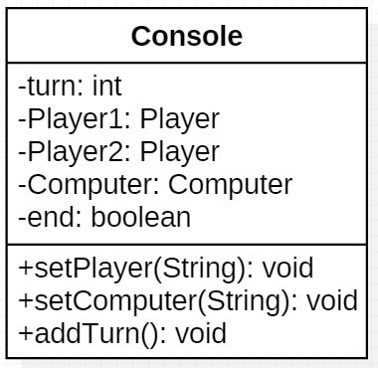

Status Design状态设计
无

Attributes属性
见类图

Methods方法
5.4.5.1 Method1# setPlayer
（1）Method Descriptions方法描述
Prototype 函数原型 | Public void setPlayer(String)
Description 功能描述 | 建立一个玩家对象
Calls 调用函数 | 无
Called By 被调用函数 | 无
Input 输入参数 | String
Output 输出参数 | 无
Return 返回值 | 无
Exception 抛出异常 | 无

（2）Implementation Descriptions 实现描述
建立一个玩家对象

5.4.5.2 Method2# setComputer
（1）Method Descriptions方法描述
Prototype 函数原型 | Public void setPlayer(String)
Description 功能描述 | 建立一个电脑给对象
Calls 调用函数 | 无
Called By 被调用函数 | 无
Input 输入参数 | String
Output 输出参数 | 无
Return 返回值 | 无
Exception 抛出异常 | 无

（2）Implementation Descriptions 实现描述
建立一个电脑对象

5.4.5.3 Method3# addTurn
（1）Method Descriptions方法描述
Prototype 函数原型 | Public void add Turn()
Description 功能描述 | 增加回合数
Calls 调用函数 | 无
Called By 被调用函数 | 无
Input 输入参数 | 无
Output 输出参数 | 无
Return 返回值 | 无
Exception 抛出异常 | 无

（2）Implementation Descriptions 实现描述
增加回合数

Database Design数据库设计
我们的游戏过程中需要的数据可以存于数据库中。
主要数据库有所有卡牌需要的数据库（卡牌库）；对所有玩家信息进行储存的数据库（玩家库）；玩家对战过程中记录玩家当前状态和当前卡牌信息的临时数据库（临时库）（注：我们的临时库是建立在玩家库内部的，与玩家信息共同储存）。
卡牌库属性：卡牌角色、当前PP值、初始化PP值、当前攻击力、初始化攻击力、当前HP、初始化HP、是否能攻击对方全体卡牌、是否有攻击限制、是否防御属性、当前状态。

玩家库属性：角色、牌库牌组信息（下图中四个list）、对手（可为空）、轮次（可为空）、对战中用过的卡牌数（可为空）、对战中成长点数（可为空）、对战中当前PP值（可为空）、战局中最大PP值（可为空）。

7.重构
重构-观察者模式-工厂模式

7.1观察者模式
7.1.1.1类图
7.1.1.2说明
把回合开始和结束、费用、使用的卡牌数量作为观察对象，建立3个空List，当某个卡牌对象需要某种信息时，就将它放入相应的List中。之后每当被观察的对象变化时，就会调用相应的notify函数，使List中的对象得到消息，继而做出相应的行为。
7.1.2.1
（1）Method Descriptions方法描述
Prototype 函数原型 | Public void notify(String)
Description 功能描述 | 通知卡牌其需要的信息
Calls 调用函数 | 无
Called By 被调用函数 | 无
Input 输入参数 | String
Output 输出参数 | 无
Return 返回值 | 无
Exception 抛出异常 | 无

（2）Implementation Descriptions 实现描述
通知卡牌其需要的信息

7.1.2.2
（1）Method Descriptions方法描述
Prototype 函数原型 | Public void addObserver(String,Card)
Description 功能描述 | 将卡牌加入特定List，以便通知其信息
Calls 调用函数 | 无
Called By 被调用函数 | 无
Input 输入参数 | String，Card
Output 输出参数 | 无
Return 返回值 | 无
Exception 抛出异常 | 无

（2）Implementation Descriptions 实现描述
将卡牌加入特定List，以便通知其信息

7.1.2.3
（1）Method Descriptions方法描述
Prototype 函数原型 | Public void deleteObserver(String,Card)
Description 功能描述 | 将卡牌从特定List删除，不用再通知其信息
Calls 调用函数 | 无
Called By 被调用函数 | 无
Input 输入参数 | String，Card
Output 输出参数 | 无
Return 返回值 | 无
Exception 抛出异常 | 无

（2）Implementation Descriptions 实现描述
将卡牌从特定List删除不用再通知其信息

7.2工厂模式
7.2.1.1类图
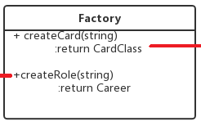
7.2.1.2说明
当需要创建角色或卡牌的时候调用工厂中相应的函数，返回创建好的类。

7.2.2.1
（1）Method Descriptions方法描述
Prototype 函数原型 | createRole(String)
Description 功能描述 | 根据传入的参数创建角色，返回创建好的角色
Calls 调用函数 | 无
Called By 被调用函数 | 无
Input 输入参数 | String
Output 输出参数 | 无
Return 返回值 | 无
Exception 抛出异常 | 无

（2）Implementation Descriptions 实现描述
创建需要的角色

7.2.2.2
（1）Method Descriptions方法描述
Prototype 函数原型 | Public Card createCard(String)
Description 功能描述 | 根据传入的参数创建对应的卡牌
Calls 调用函数 | 无
Called By 被调用函数 | 无
Input 输入参数 | String
Output 输出参数 | 无
Return 返回值 | 无
Exception 抛出异常 | 无

（2）Implementation Descriptions 实现描述
根据传入的参数创建对应的卡牌。

